|  |  |  |
| --- | --- | --- |
| 臂环设备与接收器主机测试（1） | | |
| 设备名称 | 朝旭8通道脑电设备  结果 / 附图 | |
| 实际测试时长 | 34min | 开始时间15：56  结束时间16：30 |
| Rssi |  |  |
| 总包数 | 111900x1double |  |
| 错误包数 | 6x1double |  |

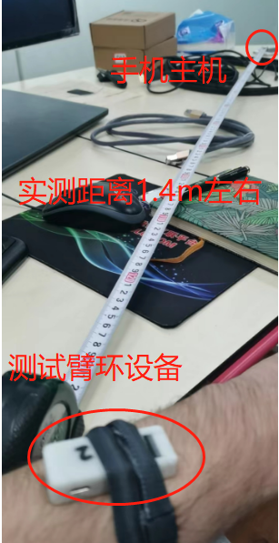

测试距离：1.4m以内

测试环境：办公室内

测试用机：荣耀TEL-AN10

处理器 ：HUAWEI Kirin820

测试软件：王刚最新更新的APP，

用于存储离线分析（2022/11/24）

测试状态：佩戴测试

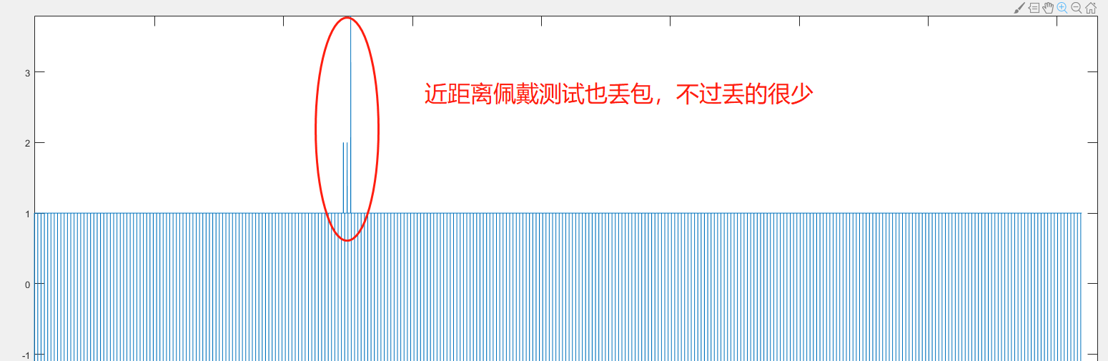

|  |  |  |
| --- | --- | --- |
| 臂环设备与接收器主机测试（2） | | |
| 设备名称 | 朝旭8通道脑电设备  结果 / 附图 | |
| 实际测试时长 | 44min | 开始时间17：13  结束时间17：57 |
| Rssi |  |  |
| 总包数 | 144703x1double |  |
| 错误包数 | 0x1double |  |

测试距离：2.5m左右

测试环境：办公室内

测试用机：荣耀TEL-AN10

处理器 ：HUAWEI Kirin820

测试软件：王刚最新更新的APP，

用于存储离线分析（2022/11/24）

测试状态：佩戴测试

实际测试佩戴44min，期间动作主要就是控制鼠标一类的，没有丢任何一包。